Docker
- Cómo instalar Docker
- Comandos de Docker
- Gestión de imágenes
- Gestión de contenedores
- Gestión de volúmenes
- Inspección y diagnóstico
- Ejemplos
Como instalar Docker
Antes de comenzar, es necesario eliminar las versiones antiguas y paquetes para que no generen conflictos, para eliminarlos, se debe ejecutar:
sudo apt remove $(dpkg --get-selections docker.io docker-compose docker-compose-v2 docker-doc docker-buildx podman-docker containerd runc | cut -f1)
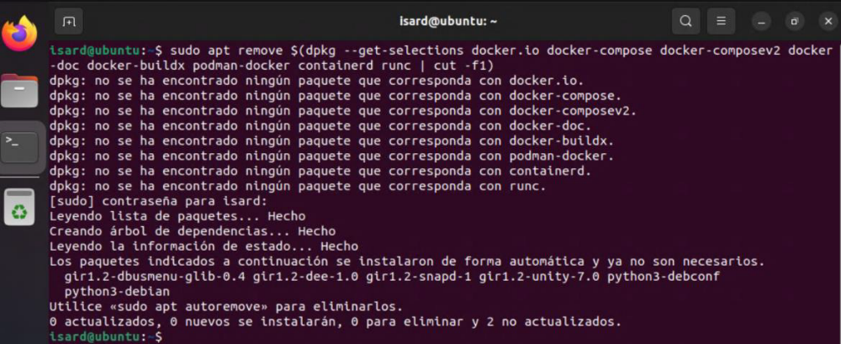
Antes de instalar Docker, se configura apt el repositorio de Docker con los siguientes comandos:

Primero se prepara el sistema y se descarga la clave de seguridad oficial de Docker, esto sirve para garantizar la seguridad indicando que Ubuntu confíe en las actualizaciones de Docker.
Sudo apt update
Instalar la herramienta necesaria para para verificar certificados de seguridad SSL.
Sudo apt install ca-certificates curl
Se crea una carpeta segura para las llaves.
sudo install -m 0755 -d /etc/apt/keyrings
Se descarga la clave criptográfica de Docker.
sudo curl -fsSL https://download.docker.com/linux/ubuntu/gpg -o /etc/apt/keyrings/docker.asc
Se dan los permisos de lectura a la clave.
sudo chmod a+r /etc/apt/keyrings/docker.asc
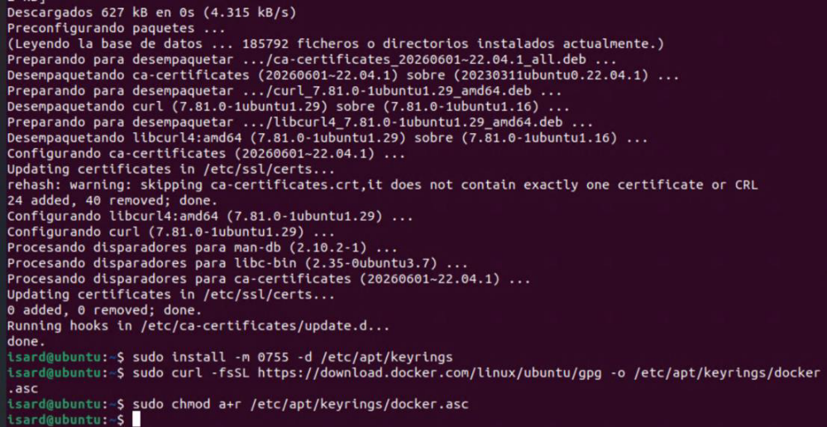
Luego en el archivo docker.sources, se agrega el repositorio oficial de docker a la configuracion de Ubuntu.
sudo tee /etc/apt/sources.list.d/docker.sources <<EOF
Types: deb
URIs: https://download.docker.com/linux/ubuntu
Suites: $(. /etc/os-release && echo "${UBUNTU_CODENAME:-$VERSION_CODENAME}")
Components: stable
Architectures: $(dpkg --print-architecture)
Signed-By: /etc/apt/keyrings/docker.asc
EOF
Por último, se ejecuta de nuevo sudo apt update.
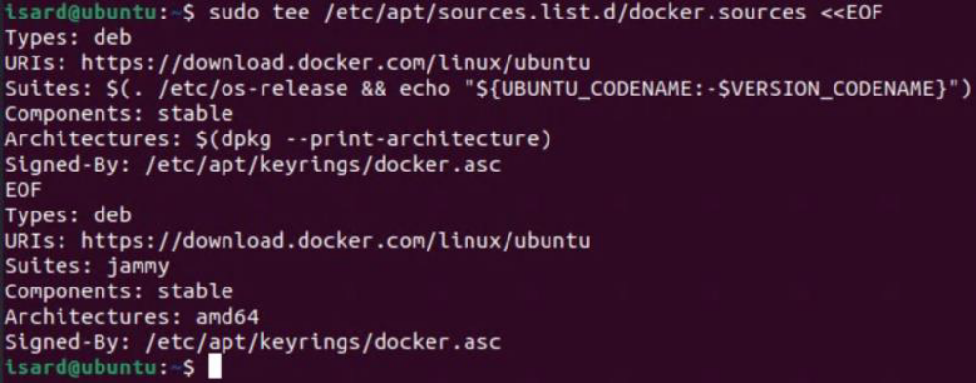
Se instalan los paquetes de Docker.
sudo apt install docker-ce docker-ce-cli containerd.io docker-buildx-plugin docker-compose-plugin
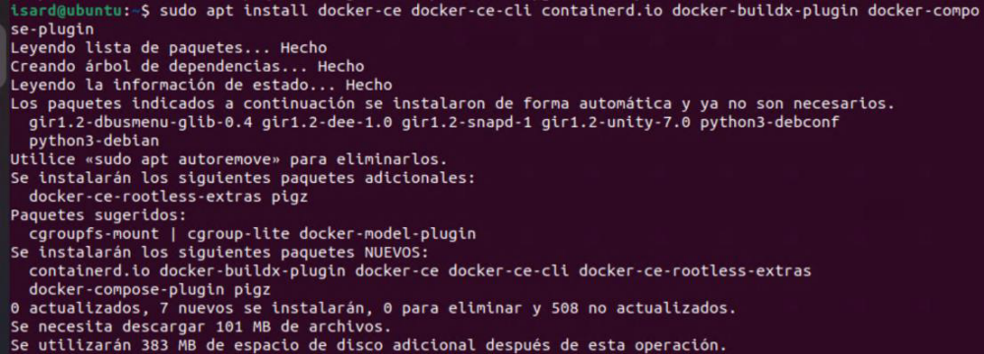
Comandos de Docker
Página de gestión de imágenes: docker hub
Docker version | Muestra la versión instalada de Docker tanto del cliente como del motor (servidor)
Docker info | Muestra información detallada del sistema, como el número de contenedores en ejecución, pausados o detenidos
Docker image prune | Elimina imágenes Docker que no se están utilizando.
Docker stats | Muestra información de uso de recursos de los contenedores.
Df -h | Disk Free, es un comando para mostrar el espacio de almacenamiento de disco disponible, el parámetro -h es para formato legible por el humano.
Docker system df -v | Sirve para mostrar un análisis detallado y pormenorizado del espacio en disco que está consumiendo cada elemento de Docker en el ordenador.
Gestión de imágenes
Docker images | Lista Todas las imágenes instaladas localmente.
Docker image tag <nombre>:<TAG> | Sirve para poner nombre y etiquetar a la imagen.
Docker pull <nombre> | Descarga una imagen desde docker hub.
Docker rmi <ID de la imagen> | Eliminar una imagen local para liberar espacio en el disco (sólo si ningún contenedor lo está usando).
Docker image save -o copia_imagen.tar <nombre>:<TAG> | Sirve para poder guardar una imagen a un archivo exportable.
Docker image load -i copia_imagen.tar | Sirve para poder cargar una imagen a partir de un archivo exportable.
Docker login -u <usuario> | Para iniciar sesión en docker hub desde el CLI (se debe haber creado un usuario previamente). Además, luego se debe pegar la contraseña
Docker tag <nombre imagen> <nombre_usuario>/<nombre_repositorio>:<TAG>  Docker push <nombre_imagen>:<TAG> | Una vez iniciado sesión, para subir imágenes a docker hub. Primero se debe cambiar el nombre del repositorio. Luego se sube la imagen con docker push
Gestión de Contenedores
Docker run [parametros] [imagen] [comandos a ejecutar] | Crea un nuevo contenedor donde si no tiene la imagen descargada localmente, lo descarga desde internet. Solo se debe ejecutar durante la creación, un contenedor ya creado se inicia con docker start.  Parámetros  -d se ejecuta el contenedor en segundo plano.  -it (interactivo + terminal) se abre una terminal para comunicarse con el contenedor.  --rm Borra el contenedor automáticamente en cuanto este se detenga.  --name <nombre> le asigna un nombre al contenedor  -p 8080:80 abre un puente de comunicación entre el ordenador local y el contenedor, por ejemplo, -p 8080:80 significa que si en el navegador se ingresa localhost:8080, Docker redirige al puerto 80 del contendor. Se puede verificar con wget localhost:8080. No se puede abrir puertos de un contenedor ya creado, debe ser si o si al momento de crearlo  –expose <puerto> habilita para que los contenedores puedan comunicarse con otros contenedores dentro de Docker.  Los contenedores instalados tienen el objetivo de ser lo más minimalista posible, por lo que no traen instalados muchas cosas como editores, usuarios, etc. Por defecto, se entra al contenedor como superusuario o root.  -v <nombreVolumen>:<ruta interna del contenedor> hace que se asocie un volumen previamente creado al contenedor donde primero se especifica el nombre del volumen, seguido de la ruta interna del contenedor que se conectará. (por ejemplo -v mis-datos-sql:/var/lib/mysql)
Docker start <id contenedor o nombre> | Inicia un contenedor ya existente.
Docker stop <id contenedor o nombre> | Apaga un contenedor.
Docker pause <id contenedor o nombre> | Pausa un contenedor que está activo.
Docker unpause <id contenedor o nombre> | Reanuda un contenedor previamente activo.
Docker restart < id contenedor o nombre> | Reinicia un contenedor.
Docker ps | Lista los contenedores activos.
Docker ps -a | Lista los contenedores activos, incluyendo los que están apagados o detenidos.
Docker rm <id contenedor o nombre> | Elimina un contenedor.
Docker rename <id contenedor o nombre> <nuevo nombre> | Sirve para renombrar un contenedor ya existente.
Docker container cp <archivo origen> <nombre_contenedor>:<ruta_destino> | Copiar archivos desde y hacia un contenedor
Gestión de volúmenes
Los volúmenes sirven para gestionar el almacenamiento persistente y seguro de los datos ya que, por defecto, los contenedores son volátiles. Un volumen es un espacio de almacenamiento (carpeta) gestionado directamente por Docker en el disco duro del ordenador físico
Docker volume ls | Lista todos los volúmenes creados.
Docker volume create <nombreVolumen> | Crea un espacio de almacenamiento limpio en el disco.
Docker volume rm <nombreVolumen> | Elimina un volumen (solo deja borrarlo si ningún contenedor está asociado a ese volumen).
Docker volume prune | Elimina todos los volúmenes que no estén asociadas a ningún contenedor.
Docker volume inspect <nombreVolumen> | Muestra toda la información del volumen.
Docker run -d --name mi-bd -v mis-datos-sql:/var/lib/mysql mysql:latest | Aquí significa que se está creando un contenedor llamado mi-bd donde con el parámetro -v usa el volumen previamente creado mis-datos-sql y lo conecta internamente del contenedor a la ruta /var/lib/mysql
Inspección y diagnóstico
Docker logs <id contenedor o nombre> | Accede a todos los logs del contenedor.
Docker logs -f <id contenedor o nombre> | Sigue los logs en tiempo real.
Docker exec -it <id contenedor o nombre> bash | Permite entrar a la terminal interna del contenedor en modo interactivo para ejecutar comandos dentro de él. Funcionan exclusivamente en contenedores activos. Para salir se ejecuta exit dentro de la terminal o CTRL + D
Ejemplos
Si se ejecuta docker run https, inicialmente no se encontrará la imagen, por lo que se descargará la imagen y creará un contenedor.
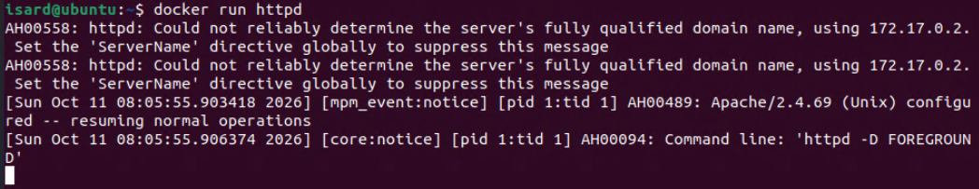
Lo que se muestran son los logs, además, no se puso en segundo plano (con -d) y no se abrieron puertos (-p 80:80)
Por lo que se elimina el contenedor ya que no se pueden abrir puertos en un contenedor ya creado.
Se ejecuta docker run -d -p 80:80 –name apache httpd
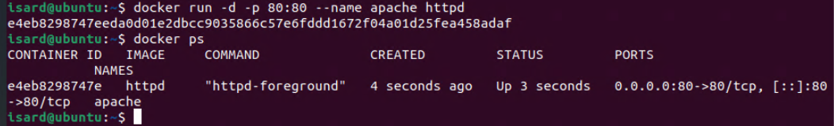
para poder cambiar el texto por defecto que se muestra al entrar al servidor apache it works!, se debe entrar en la terminal de apache, ejecutando docker exec -it apache bash
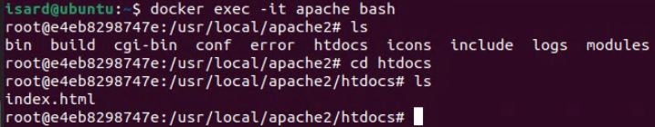

Instrucciones de Dockerfile
FROM | Establece la imagen base para el Dockerfile. Es la primera instrucción obligatoria, salvo que utilice  ARG para definir argumentos previos.
ENV | Define variables de entorno que estarán disponibles para los procesos que se ejecuten dentro del contenedor.
WORKDIR | Establece el directorio de trabajos para las instrucciones RUN, CMD, ENTRYPOINT, y ADD.
RUN | Ejecuta comandos en la capa superior de la imagen actual, guardando el resultado como una nueva capa. Un uso común es instalar un software en la imagen.
USER | Especifica el usuario o IUD (y opcionalmente el GID) para ejecutar contenedores y las instrucciones RUN, CMD, ENTRYPOINT.
COPY | Copia archivos y directorios del contexto de construcción al sistema de archivos del contenedor en una ubicación específica.
ADD | Similar a COPY, pero con funcionalidades adicionales, como manejar URLs remotas y descomprimir archivos automáticamente.
EXPOSE | Informa que el contenedor escucha en los puertos especificados. No publica el puerto, solo indica que puede aceptar tráfico en esos puertos.
CMD | Proporciona los comandos por defecto que se ejecutarán al iniciar el contenedor. Pueden ser sobrescritos con argumentos adicionales al iniciar el contenedor.
ENTRYPOINT | Configura el contenedor como ejecutable, permitiendo que cualquier comando y argumentos adicional proporcionado se añada a la instrucción especifica en ENTRYPOINT.

Ejemplo de Dockerfile
Para crear un archivo, tiene que ser de nombre estrictamente Dockerfile (con mayúscula)
FROM Python:3.11-slim (la imagen base para construir esta imagen)
ENV FLASK_ENV=development (para configurar variables de entorno dentro del contenedor)
WORKDIR /app (Definir el directorio donde se ejecutarán los comandos en el contenedor)
RUN pip install -r requirements.txt (Ejecutar comandos dentro del contenedor, en este caso es instalar las dependencias)
COPY ./app /app(copia arc hivos del proyecto local al contenedor)
EXPOSE 5000(Exponer un puerto del contenedor)
CMD [“flask”, “run”, “—host=0.0.0.0”] (comandos de ejecución cuando se inicie el contenedor)

Para compilarla o construirla, se ejecuta docker build -t <nombre de la imagen>:<TAG> .
Donde -t asigna un nombre y etiqueta a la nueva imagen. El . hace referencia al contexto de la build, este contexto es la carpeta como base para copiar archivos (cuando se hace COPY, ADD, etc). Si se pone un punto, es porque se usará el directorio actual como contexto, si se usa COPY app.py /app/ Docker buscará app.py el en directorio actual y lo copiará en la imagen. Docker por defecto busca en su directorio actual el archivo Dockerfile, en caso que tenga otro nombre, se usa -f /ruta/del/dockerfile

Compilación de imagénes docker de manera segura
En el directorio del proyecto se recomienda crear el archivo .dockerignore, este a archivo funciona como filtro excluyendo carpetas y archivos.
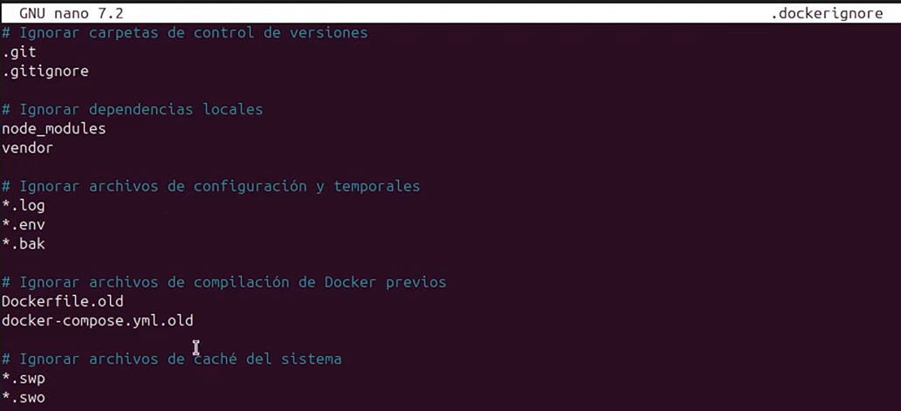
Elegir una imagen base y adecuada, utilizar el comando RUN para instalar solo lo esencial: se actualizan los índices de los repositorios y se instala wget, luego se eliminan los archivos residuos con apt-get clean. Además, es muy recomendable tener una TAG única para que no haya problemas de TAG en otros entornos compartidos.
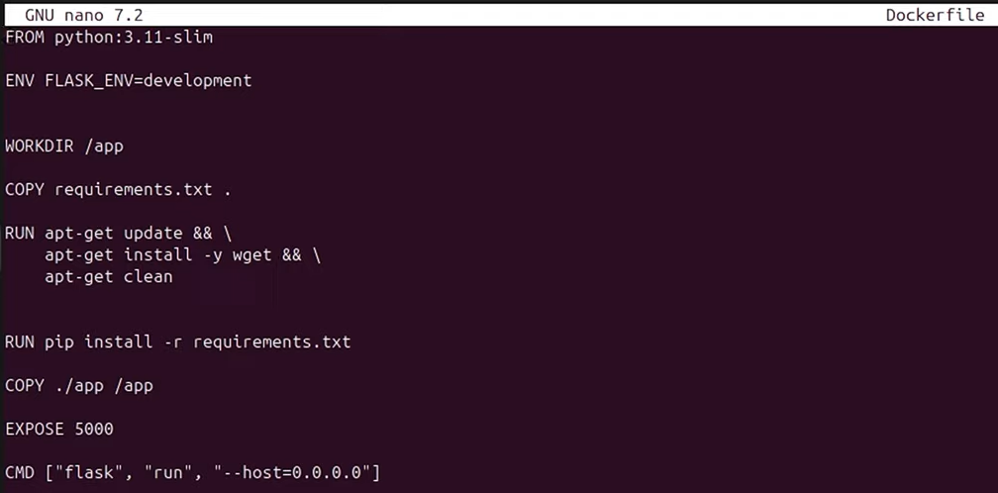

Despliegue de MySQL
Docker Compose es una herramienta que permite gestionar múltiples aplicaciones multi contenedor a través de archivo dockercompose, en vez de ejecutar múltiples RUN.
Se crea un archivo docker-compose.yml
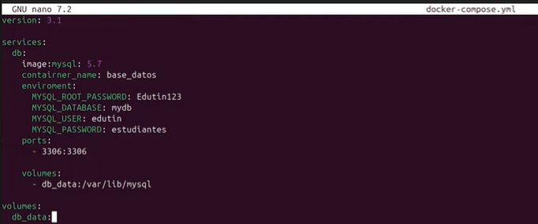
Se comienza con versión que especifica la versión de docker compose.
Los servicios desplegados con services, la imagen que se usa es mysql para la DB
Container_name sirve para darle un nombre al contenedor
El enviroment sirve para declarar variables de entorno, en este caso es establecer contraseña a la base de datos, la base de datos, usuario, etc.
Los puertos liberados son 3306:3306
Los volúmenes de datos en docker permiten persistir los datos generados, se crean los volúmenes llamados db_data seguido de la ruta. Se crean 2 veces porque cuando se declara un volumen por ejemplo dentro de services, también se debe declarar el volumen en la parte inferior para que docker sepa que debe crear y gestionar ese volumen.

Se lo ejecuta con docker-compose up -d (siempre y en cuando el archivo docker-compose.yml se encuentre en el mismo directorio, el parámetro -d para que se ejecute en segundo plano)

